ESCUELA SECUNDARIA No. 181 TURNO MATUTINO
“PUERTO DE ALVARADO”
CICLO ESCOLAR 2020-2021

PROFESORA: MARÍA DEL CARMEN AYALA BUCIO

PLANEACIÓN QUINCENAL
Nivel educativo  Secundaria | Grado escolar | 3º | Asignatura  MATEMÁTICAS III | Trimestre  Primer trimestre | Semana | No. 4
Nivel educativo  Secundaria | Grupos | B,C,D y E | Asignatura  MATEMÁTICAS III | Trimestre  Primer trimestre | Fecha | Del 14 al 18 de septiembre de 2020.
APRENDIZAJE ESPERADO: | * Resuelve problemas que implican el uso de ecuaciones de segundo grado
Temas para la semana: | TEMA 1  Lunes 14 de septiembre: Conociendo las ecuaciones cuadráticas  Martes 15 de septiembre: Escribe en tú cuaderno lo que te anoté todo que vienen escrito en las hojas , respetando el orden por favor  Jueves 17 y viernes 18 de septiembre de 2020: Ver programa.  Y anotar en tu cuaderno lo que es una ecuación cuadrática, COMPLETA, INCOMPLETA MIXTA, INCOMPLETA PURA que yo te dejo en la parte de debajo de este material, todo ya está ordenado para tu mejor comprensión.
QUERIDOS ALUMN@ LA CANTIDAD DE HOJAS ES PORQUE AQUÍ LES ESTÓY DEJANDO QUE ES LO QUE QUIERO QUE VAYA ESCRITO EN EL CUADERNO Y NO SE ESTÉN PREOCUPANDO DONDE BUSCAR, NO ES QUE SEAN MUCHAS ACTIVIDADES, SOLO QUIERO QUE COPIEN LO QUE AQUÍ LES DEJO CUANDO SEA EL CASO, MUCHAS GRACIAS
Lunes 14 y martes 15 de septiembre de 2020
Justificar las operaciones inversas
Realizar la actividad que te pidan en el programa de TV y anotar en tu cuaderno lo siguiente: Las operaciones inversas como la suma es la operación inversa a la resta, la multiplicación es la operación inversa a la división y la potencia es la operación inversa a la raíz cuadrada.
Una vez que ya copiaste lo anterior, por favor ve el siguiente video y anota los ejemplos.

https://www.youtube.com/watch?v=DssJxB4RWEQ

El chico que te está dando la explicación en el video te da ejemplos muy sencillos de los que son las operaciones inversas de manera muy sencilla, cópialos en ti cuaderno por favor.
Y complementa tu apunte en el cuaderno con esto que te dejo aquí, como una introducción a lo que veremos con el tema de ecuaciones cuadráticas. Esto es lo que realizará del día lunes 14 y martes 15.
Anotar en tu cuaderno:
***No olvides que una ecuación es una igualdad, que se compone de dos miembros el que está antes (izquierda) del signo de igualdad y el que está a la derecha del signo de igualdad (derecha) , y se compone de términos diversos como:
Termino algebraico: Aquellos que se componen de un coeficiente y un número ejemplo 7x, -6ab, 25z, m, mn
Término independiente: son los números que ya conoces, son aquellos que ya tienen definido un valor, ya sea positivo, negativo, fraccionario o decimal, ejemplos, ½, -5, 6. -2.9 etc
Términos semejantes: Son aquellos que como su nombre lo dicen tienen la misma literal y el mismo exponente Ejemplo No. 1 6a + 9a – 16a = 15a-16a = -a Ejemplo No.2 2m² + 21m² – 30m = 23m²-30m
En el ejemplo número uno que era un trinomio se convirtió a monomio ya que los tres términos tenías a la misma literal y el exponente era 1 (sabemos que el exponente 1 no se coloca) por eso se pudo reducir a términos semejantes, y en el ejemplo dos, también tenemos un trinomio de segundo grado pero solo el primer y segundo término son semejantes así que ambos se sumaron en este caso y el tercer término paso igual, ya que la literal m está elevada a la potencia 1, por lo tanto quedó en binomio de segundo grado.
Recordando: De manera ordenada, resuelve las siguientes ecuaciones de primer grado y encuentra el valor de la literal que se pide, te dejo dos ejemplos para que recuerdes que era lo que llevabas a cabo, y si no lo recuerdas te dejo un enlace para que lo veas. https://www.youtube.com/watch?v=4AixPIIV05E
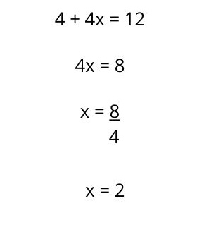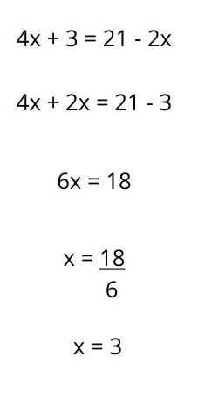
1) 2x – x + 4 + 2 = 8
2) 3x + 1 – 2x = 9 – 3
3) 6 + 2x – 4 = x – 1
4) – 6 – 2x = - 3x – 6
5) x + x +4 +2 = 8
RECUERDA QUE TIENES QUE LLEVAR A CABO TUS PROCEDIMIENTOS POR FAVOR.
Nota: te pido que repases tus apuntes de cuaderno o de tu libro de texto lo que viste de LENGUAJE ALGEBRAICO. Anota en tu cuaderno 10 ejemplos de este tema por favor
Una vez que ya viste el programa, realiza lo que te piden en él.
TE RECOMIENDO QUE NO DEJES DE VER LOS 4 PROGRAMAS YA QUE ES UN TEMA MUY IMPORTANTE, POR FAVOR.
Para poder comprender más del tema, te pido que anotes lo que son PRODUCTOS NOTABLES.
Productos notables es el nombre que reciben multiplicaciones con expresiones algebraicas cuyo resultado se puede escribir mediante simple inspección, sin verificar la multiplicación que cumplen ciertas reglas fijas. Su aplicación simplifica y sistematiza la resolución de muchas multiplicaciones habituales.
Cada producto notable corresponde a una fórmula de factorización. Por ejemplo, la factorización de una diferencia de cuadrados perfectos es un producto de dos binomios conjugados, y recíprocamente.

Binomio al cuadrado o cuadrado de un binomio
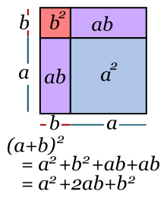

Ilustración gráfica del binomio al cuadrado.
Para elevar un binomio al cuadrado (es decir, multiplicarlo por sí mismo), se suman los cuadrados de cada término con el doble del producto de ellos. Así:
Un trinomio de la expresión siguiente: se conoce como trinomio cuadrado perfecto.
Cuando el segundo término es negativo, la ecuación que se obtiene es:
En ambos casos el signo del tercer término es siempre positivo.
Ejemplo:
Simplificando:

Producto de dos binomios con un término común
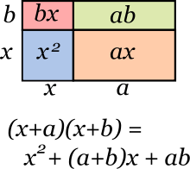

Ilustración gráfica del producto de binomios con un término común.
Cuando se multiplican dos binomios que tienen un término común, el cuadrado del término común se suma con el producto del término común por la suma de los otros, y al resultado se añade el producto de los términos diferentes.
Ejemplo:
Agrupando términos:
Luego:

Producto de dos binomios conjugados
Véase también: Conjugado (matemática).
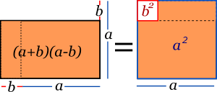

Producto de binomios conjugados.
Dos binomios conjugados se diferencian sólo en el signo de la operación. Para su multiplicación basta elevar los monomios al cuadrado y restarlos (obviamente, un término conserva el signo negativo), con lo cual se obtiene una diferencia de cuadrados.
Ejemplo:
Agrupando términos:
A este producto notable también se le conoce como suma por la diferencia.
CONSIDERANDO TODO LO ANTERIOR LA CLASE DEL DÍA JUEVES A PARTIR DE AQUÍ ANOTA LAS DEFINICIONES DE ECUACIÓN COMPLETA E INCOMPLETAS MIXTAS Y PURAS.
Ecuaciones de segundo grado completas: ax² + bx + c = 0 Donde:
ax² es el término cuadrático, bx es el término de primer grado y c es el término independiente
Ecuaciones incompletas puras. ax² + bx = 0 Solo tiene el término cuadrático y el término lineal. Una de las características de esta ecuación es que uno de los dos valores que se obtienen en la solución siempre es cero.
Ecuaciones incompletas mixtas: ax² + c = 0 Se componen de el término cuadrático y del término independiente. La característica de este tipo de ecuaciones es que ambas soluciones son las mismas solo que una es positiva y la otra negativa.
Las ecuaciones de segundo grado como pudimos ver tienen un exponente dos es por eso que son de segundo grado, tienen dos soluciones a diferencia de las de primer grado.
Los métodos para resolver una ecuación cuadrática que trabajaremos en este ciclo escolar son 3: Método de factorización, fórmula general y por discriminante.
Nota: Es muy importante que anotes lo que te voy diciendo en el orden indicado para que podamos ir todos en la misma sintonía y se comprendan bien todos los temas.

Trabajemos en el libro de texto Con lo que anotaste en tu cuaderno por favor contesta en el libro de texto la página 20 y 21

ENTREGA DE ACTIVIDADES DÍA VIERNES 18 DE SEPTIEMBRE DE 2020 , RECUERDEN RESPETAR HORARIOS POR FAVOR. SI LO LLEGAS A TERMINAR ANTES ENVÍALO A MI CORREO POR FAVOR RECUERDA RESPETAR HORARIOS, DESEO DE TODO CORAZÓN TE ENCUENTRES TÚ Y TÚ FAMILIA GOZANDO DE BUENA SALUD, CUIDATE MUCHO, SALUDOS

EVALUACIÓN

Te dejo la Guía o rúbrica de evaluación que necesitas atender para alcanzar los 100 puntos totales de la actividad.
Guía de Evaluación | Tema: Resuelve problemas que implican el uso de ecuaciones cuadráticas | Excelente  25 puntos | Bueno  20 puntos | Suficiente  15 puntos | Puntaje asignado al alumno (a)
Trabajó de manera ordenada llevando a cabo las indicaciones en las hojas publicadas, y anexando lo aprendido en los programas vistos. |  | Llevó de manera ordenada todo lo solicitado. | No lleva la secuencia de lo que se pide en las indicaciones. | No entrega nada de lo que se solicita copia, todo lo tiene de manera desordenada.
Incorporó las actividades que se pidió realizara del libro de texto. |  | Las realizó llevando a cabo los procedimientos necesarios que se piden en los ejercicios | Realiza los ejercicios pero no hay orden en sus procedimientos | Solo copia las respuestas sin desarrollo alguno de operaciones.
Clases vistas por TV programación de aprende en casa |  | Realiza aportaciones que le parecieron importantes de lo aprendido en Aprende en Casa con los temas de Operaciones inversas y ecuaciones cuadráticas | Aporta solo poco de lo aprendido en las clases vistas por TV | No vió los programas de TV ni los incorpora a los apuntes.
Entrega a tiempo.  Los alumnos envían su tarea en tiempo y forma el día solicitado 28 de septiembre de 2020 |  | Entrega antes o en la fecha indicada, el 18 de septiembre | Entrega después de la fecha indicada 18 de septiembre de 2020 | Entrega después del 18 de septiembre con trabajos incompletos
Puntaje total

ESCUELA SECUNDARIA No. 181 TURNO MATUTINO
“PUERTO DE ALVARADO”
CICLO ESCOLAR 2020-2021

PROFESORA: MARÍA DEL CARMEN AYALA BUCIO

PLANEACIÓN QUINCENAL
Nivel educativo  Secundaria | Grado escolar | 3º | Asignatura  MATEMÁTICAS III | Trimestre  Primer trimestre | Semana | No. 5
Nivel educativo  Secundaria | Grupos | B,C,D y E | Asignatura  MATEMÁTICAS III | Trimestre  Primer trimestre | Fecha | Del 21 al 25 de septiembre de 2020.
APRENDIZAJE ESPERADO: | Resuelve problemas de congruencia y semejanza que implicar utilizar estas propiedades en triángulos o en cualquier figura.
Temas para la semana: | TEMA 2  Lunes 21 y martes 22 de septiembre: Congruencia de triángulos.  Miércoles 23 y jueves 24 de septiembre: Propiedades de los cuadriláteros
Lunes 21 y martes 22 de septiembre de 2020
Anota en tu cuaderno.
Congruencia de triángulos:
Comenzaremos con aprender que es CONGRUENCIA Y SEMEJANZA en geometría, las figuras iguales también se llaman congruentes. “Dos figuras son congruentes, si, al poner una encima de otra, coinciden” Esto quiere decir, que son idénticas en cuanto a la forma y medida tanto de lados como de ángulos, eso se conoce como congruencia. Ejemplos:
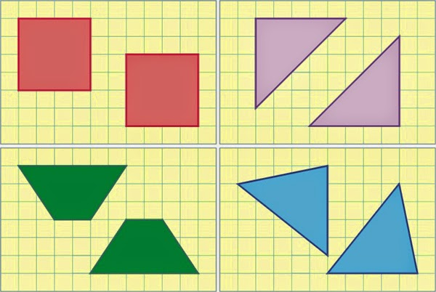

En cuanto a la semejanza se refiere a las figuras geométricas que tienen la misma forma pero diferente tamaño. Para determinar si una figura es semejante a otra, debe de cumplir con 3 características:
* Tener la misma forma
* Tener ángulos iguales
* Conservar medidas proporcionales
En este sentido si tomamos un triángulo rectángulo, por ejemplo su semejante debe tener la misma forma, ser un triángulo, ángulos iguales, tener un ángulo de 90 grados y tener medidas proporcionales.
Para saber si las medidas son proporcionales en una figura, se deben dividir los lados homólogos para obtener una razón.
Por ejemplo, un rectángulo que mide 3cm de ancho y 6cm de alto es semejante a un rectángulo que mide 6cm de ancho y 12 centímetros de alto , porque al dividir los lados homólogos de las medidas que conocemos (alto) nos da un número entero, tomemos 6 del segundo rectángulo (ancho) y lo dividimos entre 3 del primero quedando así :6cm/3cm= 2 ,y si tomamos el alto del segundo 12cm y lo dividimos entre el alto del primero 6cm obtenemos : 12cm / 6cm= 2da como resultado 2 , a eso se le conoce como razón .
La razón indica cuantas veces es mayor o menor la figura semejante. Al obtener la razón podemos comprobar si las figuras son semejantes multiplicando o dividiendo los lados homólogos por la razón. Ejemplos:

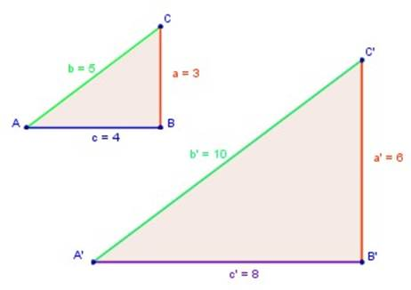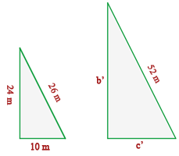

En conclusión SEMEJANZA Y CONGRUENCIA
La semejanza indica que dos figuras comparten la misma forma pero distinto tamaño. En cambio la congruencia entre dos figuras indica que son exactamente iguales tanto en forma como en tamaño.
Trabaja en el libro de texto la página 24 y página 25 recuerda utilizar tu juego de geometría.
Miércoles 23, jueves 24 y viernes 25 de septiembre de 2020 Propiedades de los cuadriláteros
Un cuadrilátero es un polígono de 4 lados, 4 vértices, 4 ángulos, 2 diagonales. Se clasifican en:
Paralelogramos: Lados opuestos paralelos y son los cuadrados, rectángulos, rombos y romboides. Ilustrar por favor. Los ángulos opuestos son congruentes.
Trapecios: solo tienen un lado paralelo y se conocen como BASE MAYOR y base menor. Ilustrar por favor
Trapezoides: Son aquellos que no tienen ningún lado paralelo, y es el trapezoide simétrico y trapezoide asimétrico. Ilustrar por favor
La suma de los ángulos interiores de cualquier cuadrilátero es de 360⁰
Construye tres triángulos con las medidas que se indican de ángulos, aquí puedes realizar los trazos utilizando tu juego de geometría y apoyándote con tu transportador, o te doy la opción de que los traces utilizando GEOGEBRA https://www.youtube.com/watch?v=jGWXeL_Ci10
También tu puedes buscar tutoriales que te den una introducción para que puedas trazar las figuras 1) 60º, 60º y 60º
2) 90º, 45º y 45º
3) 90º, 60º y 30º

De ser posible recórtales bien, y ponles mica por favor, no olvides poner la medida de sus tres lados y la medida de sus ángulos. Estos los ocuparemos en nuestra clase virtual próxima, yo les avisaré el día que corresponda a cada grupo.
Por último para que comprendas más el tema de semejanza y congruencia te pido anotes este ejercicio en tu cuaderno.
Problema: Se quiere ampliar una fotografía cuyas medidas son 4cm de largo. Po 2cm de ancho, de tal manera que el homólogo del lado que mide 4cm, mida ahora 7cm en la amplificación de la fotografía .¿Cuánto debe de medir el otro lado?
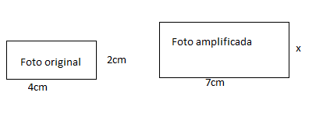
Ya que encontraste el valor faltante de la fotografía ampliada, anota lo que hiciste en tu cuaderno, me refiero al procedimiento.
Tracen los rectángulos que muestran el tamaño de las fotografías de la sesión anterior sobre el siguiente plano cartesiano, ubicando uno de sus vértices en el origen de éste y tracen otros dos rectángulos semejantes a los dos primeros, de manera que coincidan con el punto (0,0). Expliquen cómo pueden saber que los dos últimos rectángulos son semejantes a los primeros.

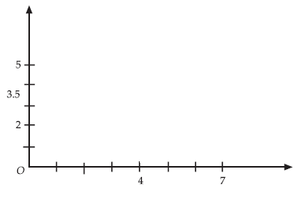

LA ENTREGA DE ESTAS ACTIVIDADES SERÁ PARA EL DÍA VIERNES 25 DE SEPTIEMBRE DE 2020, SI LO LLEGAS A TERMINAR ANTES LO PUEDES ENVIAR A MI CORREO, RECUERDA RESPETAR HORARIOS, CUIDATE MUCHO Y ESPERO QUE TE ENCUENTRES MUY BIEN, SALUDOS

HASTA PRONTO

Te dejo la Guía o rúbrica de evaluación que necesitas atender para alcanzar los 100 puntos totales de la actividad.
Guía de Evaluación | Tema: Resuelve problemas que implican el uso de ecuaciones cuadráticas | Excelente  25 puntos | Bueno  20 puntos | Suficiente  15 puntos | Puntaje asignado al alumno (a)
Trabajó de manera ordenada llevando a cabo las indicaciones en las hojas publicadas, y anexando lo aprendido en los programas vistos. |  | Llevó de manera ordenada todo lo solicitado. | No lleva la secuencia de lo que se pide en las indicaciones. | No entrega nada de lo que se solicita copia, todo lo tiene de manera desordenada.
Incorporó las actividades que se pidió realizara del libro de texto. |  | Las realizó llevando a cabo los procedimientos necesarios que se piden en los ejercicios | Realiza los ejercicios pero no hay orden en sus procedimientos | Solo copia las respuestas sin desarrollo alguno de operaciones.
Clases vistas por TV programación de aprende encsa |  | Realiza aportaciones que le parecieron importantes de lo aprendido en Aprende en Casa con los temas de Operaciones inversas y ecuaciones cuadráticas | Aporta solo poco de lo aprendido en las clases vistas por TV | No vió los programas de TV ni los incorpora a los apuntes.
Entrega a tiempo.  Los alumnos envían su historieta en la fecha solicitada: 25 de septiembre |  | Entrega antes o en la fecha indicada, el 25 de septiembre | Entrega después del 25 de septiembre de 2020 | Entrega después del 25 de septiembre. Y los trabajos están incompletos
Puntaje total

